业务流程在软件中体现示意图
- 业务流程总图
下达采购订单
采购到货单
采购入库单
胚线仓库
车间现场仓1
染色加工作业
打团加工作业
车间现场仓1
车间现场仓N
调拨单
材料领用单
色线入库单
色线仓库
材料领用单
产品入库单
成品仓库

- 在软件中的体现
2.1、采购订单的下达
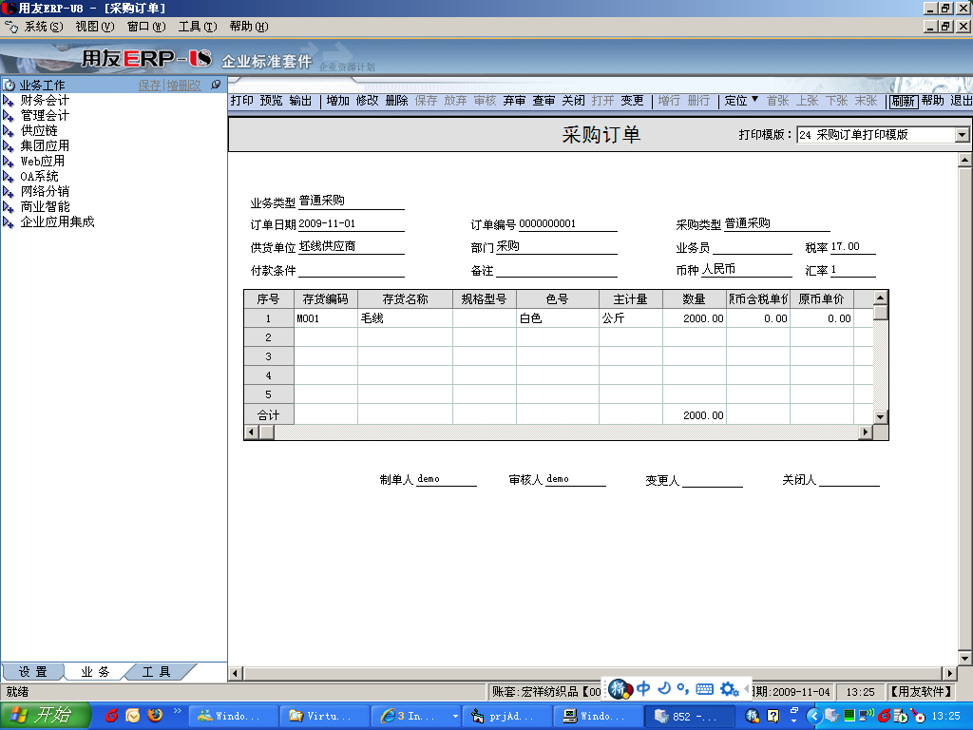

2.2、采购到货单
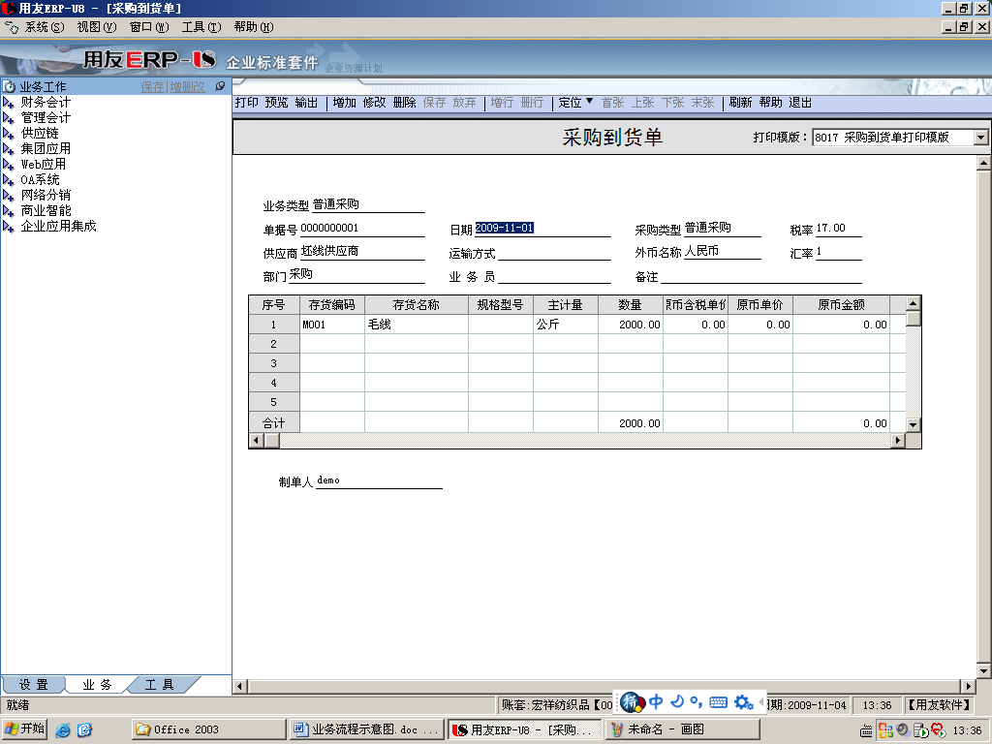

2.3、采购入库作业单
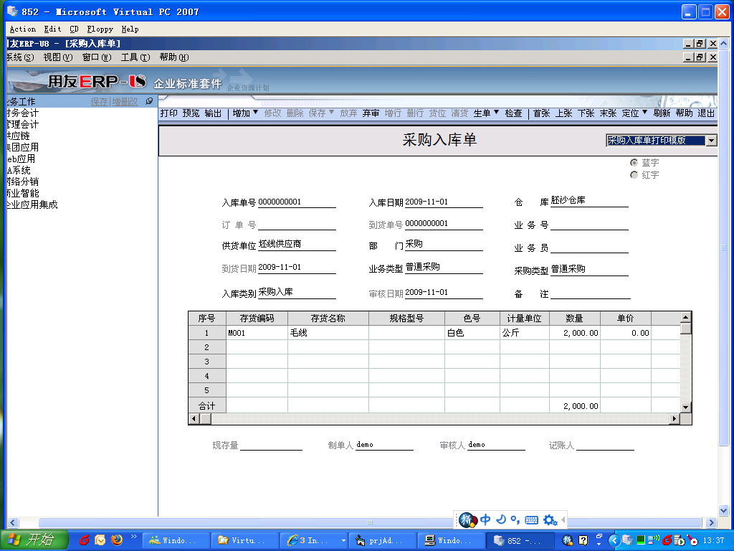

2.4、车间胚线调拨作业单
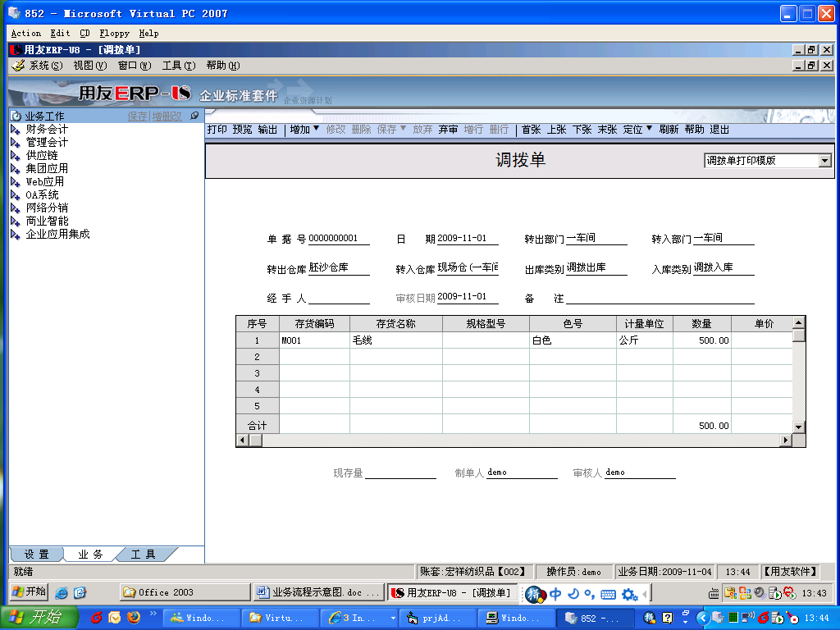

2.5、胚线领料单
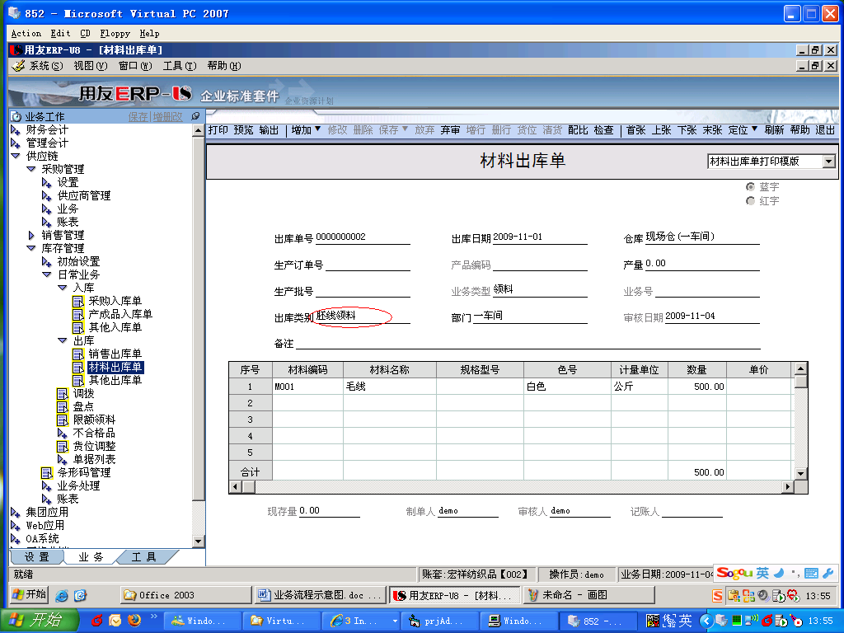
2.6、色线入库单
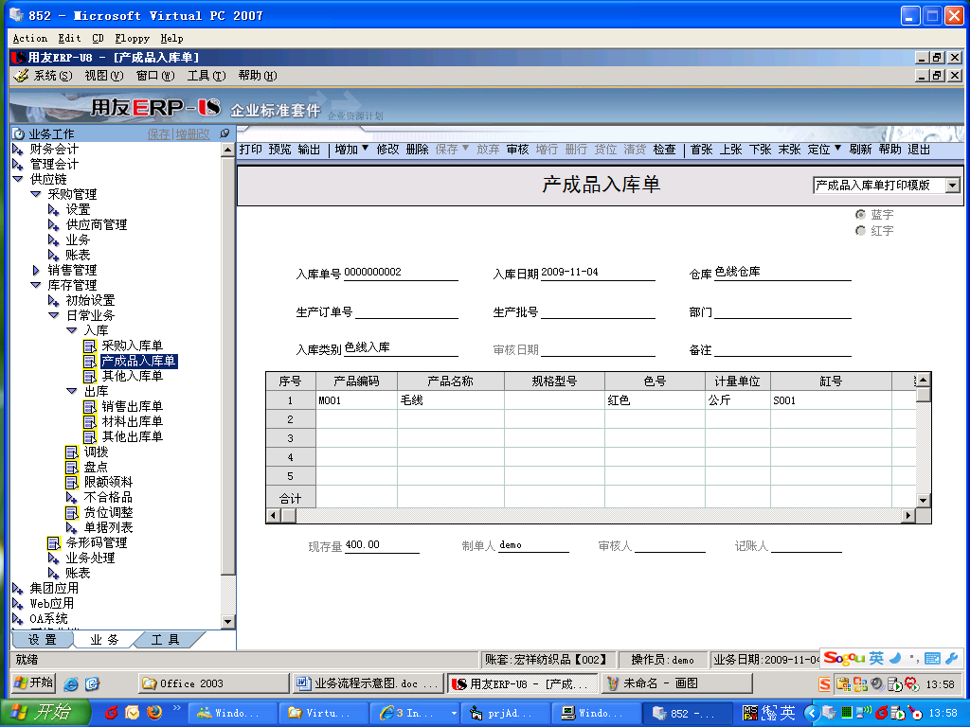

2.7、色线领料单
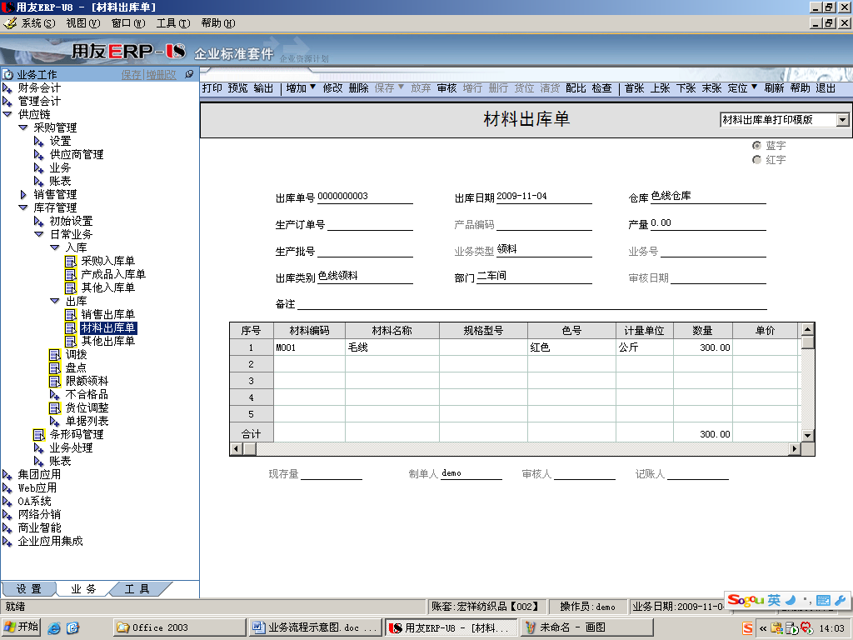
2.8、色团产品入库单
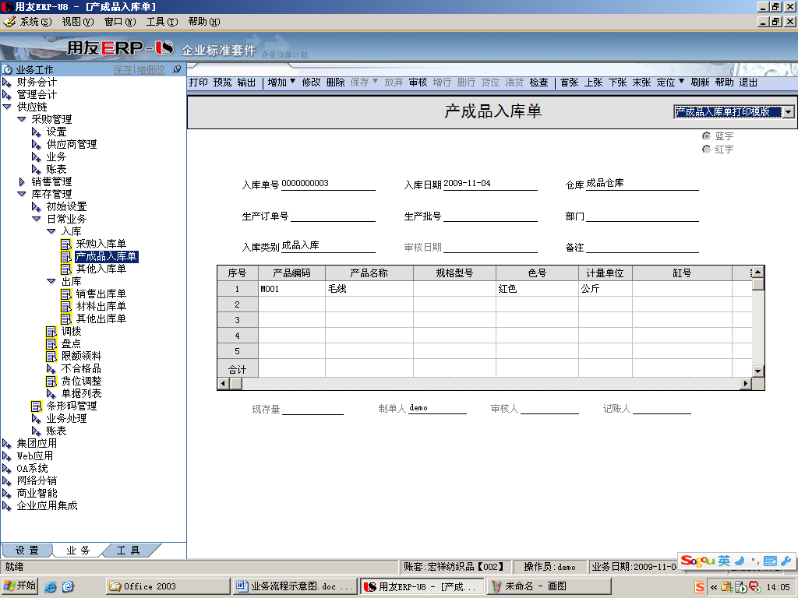

- 动态查看各个仓库的库存情况
